УДК 339.13: 622.272

КРАВЧЕНКО А.А., канд.тех.наук

ВЕРЕТЕЛЬНАЯ Л.Н., аспирант

ДУМАНСКАЯ Е.А., магистрант

(ДонНТУ)

**Анализ себестоимости готовой угольной продукции**

**шахт Донбасса (на примере ГП «ДУЭК»)**

Угольная промышленность является одной из базовых отраслей экономики Украины. Однако в последние годы сложилось большое противоречие между чрезвычайно важным, значением угольной отрасли, и техническим, экономическим состоянием, в котором она находится. В настоящее время угольная отрасль характеризуется убыточностью большинства государственных шахт: большой износ основных фондов, недостаточный уровень капитальных инвестиций, сложные горно-геологические условия, в которых осуществляется процесс добычи и др. Доход от реализации угольной продукции не позволяет возместить сложившийся на угледобывающих предприятиях уровень затрат. Государство формирует политику ценообразования угольной продукции, и её распределение по потребителям с целью поддержки государственных шахт. Такие нерыночные меры, в конечном итоге, только усугубляют кризисное состояние угольной отрасли. Политика государства по реструктуризации угольной промышленности предусматривает, в том числе и приватизацию шахт, что обеспечивает привлечение частного капитала. В таких условиях возрастает значение научных работ в области исследования эффективности работы предприятий угольной промышленности, особенно в части анализа себестоимости добычи, поскольку именно себестоимость, определяет прибыльность или убыточность предприятия.

На величину себестоимости воздействуют технико-экономические факторы производства. Это влияние проявляется в зависимости от изменений в технике, технологии, организации производства, качества продукции. Получение наибольшего эффекта с наименьшими затратами, экономия трудовых, материальных и финансовых ресурсов зависят от того, как решает предприятие вопросы снижения себестоимости продукции. По степени изменения себестоимости можно судить об экономической эффективности различных мероприятий, осуществляемых на данном предприятии.

Возможность дать количественную и качественную стоимостную оценку работы позволили этому показателю занять превалирующее место при анализе эффективности деятельности предприятия. В связи с этим особую значимость представляет систематический анализ себестоимости и ее структуры, позволяющий выявлять «узкие места» в производстве и разработать мероприятия по снижению этого показателя.

Теоретическую основу исследования составляют работы отечественных и зарубежных исследователей посвященные проблемам учета затрат и путей снижения себестоимости продукции на угледобывающих предприятиях, таких как: А.И. Амоша, Н.В. Гришко, И.И. Павленко и другие [1-7]. Практическая основа исследования проведена по данным формы № 10-П «Отчет по себестоимости готовой угольной продукции» ГП «ДУЭК» за период с 2006-2009гг.

На предприятиях ГП «ДУЭК» за период с 2006-2009 гг. в связи с падением угледобычи в 1,6 раза полная себестоимость готовой угольной продукции возросла в 2,8 раза и, как следствие – убыточная работа шахт (таб.1). Это объясняется влиянием как внутренних (ухудшение горно-геологических условий, аварии, отсутствие собственных средств для развития и др.) так и внешних (снижение спроса на продукцию, нехватка государственного финансирования и др.) факторов.

С наступлением мирового финансово-экономического кризиса предприятия тяжелой промышленности Украины значительно пострадали. Основная причина падения угледобычи - сокращение реализации из-за падения спроса со стороны потребителей. Снижение внутреннего спроса на уголь наблюдалось, как со стороны металлургов, так и со стороны энергетиков, что привело к уменьшению добычи угля и увеличению полной себестоимости на угледобывающих предприятиях.

|  |  |  |  |  |  |  |  |  |  |  |
| --- | --- | --- | --- | --- | --- | --- | --- | --- | --- | --- |
| Таблица 1 | | | | | | | | | | |
| № п/п | Наименование  шахт | Марка угля | Объем готовой угольной продукции  (ГУП), т | | | | Полная себестоимость готовой угольной продукции  (), грн./т | | | |
| 2006 | 2007 | 2008 | 2009 | 2006 | 2007 | 2008 | 2009 |
| 1 | "Южнодонбасская №3" | Гр | 910831 | 441612 | 606491 | 637286 | 245,91 | 496,87 | 621,29 | 584,91 |
| 2 | "им. А.А. Скочинского" | Жр | 553774 | 413075 | 404597 | 335531 | 255,42 | 392,3 | 647,5 | 782,84 |
| 3 | "Октябрьский Рудник" | Г | 197820 | 100376 | 139045 | 117201 | 384,67 | 852,59 | 952,76 | 1257,23 |
| 4 | "им. Е.Т. Абакумова" | ДГ | 13482 | 79509 | 202902 | 96876 | 2951,4 | 662,36 | 617,89 | 1349,43 |
| 5 | "Трудовская" | Д | 306908 | 117421 | 129100 | 92676 | 425,44 | 1087,03 | 1445,69 | 1961,09 |
| 6 | "им. Челюскинцев" | ДГ | 84800 | 11114 | 30837 | 81872 | 888,01 | 4557,78 | 1538,18 | 1452,59 |
| 7 | "им. М.И. Калинина" | ОС | 245712 | 61553 | 51264 | 76070 | 385,53 | 1241,35 | 1766,17 | 1458,45 |
| 8 | "Лидиевка" | Г | 43192 | 27931 | 26341 | 18988 | 854,14 | 1366,65 | 1768,04 | 2520,91 |
| 9 | "Моспинская" | Тр | 49231 | 28240 | 33505 | 18254 | 540,17 | 846,39 | 1338,05 | 2204,16 |
| 10 | "№ 4-21" | Жр | - | - | 8000 | 8800 | - | - | 3686,01 | 2757,39 |
| **Итого** | | | **2405753** | **1280831** | **1632082** | **1483554** | **351,41** | **653,09** | **822,35** | **968,94** |

Известно, что при увеличении объема готовой угольной продукции должно наблюдаться снижение полной себестоимости. Однако в 2008г. объем готовой угольной продукции по ГП «ДУЭК» увеличился на 21,5% по сравнению с 2007г. и при этом возросла на 20,6% полная себестоимость (рис.1).

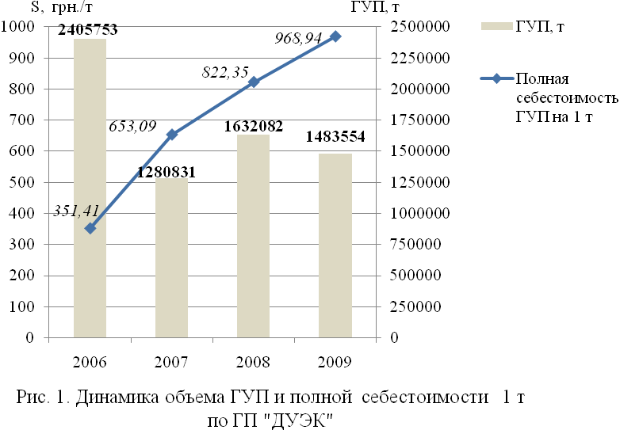

Для выявления факторов, которые повлияли на рост полной себестоимости в 2008г., сгруппируем шахты по взаимосвязи полной себестоимости с объемом готовой угольной продукции.

Группа I – угледобывающие предприятия, у которых объем готовой угольной продукции снижается за исследуемый период, а полная себестоимость имеет тенденцию постоянного роста за исследуемый период. К этой группе можно отнести 2 шахты - «им. А.А. Скочинского» (рис.2), «Лидиевку».

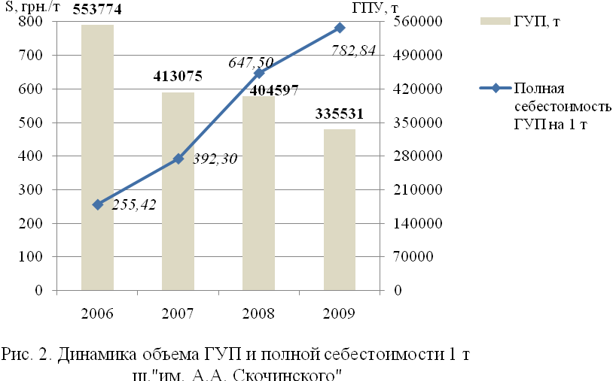

Группа II – угледобывающие предприятия, у которых объем готовой угольной продукции колеблется за исследуемый период и соответственные изменения наблюдаются в динамике полной себестоимости. К этой группе можно отнести 4 шахты – «им. Е.Т. Абакумова», «им. Челюскинцев» (рис.3), «им. М.И.Калинина», «№ 4-21».

Показатели шахт I и II группы свидетельствуют о том, что прослеживается четкая взаимосвязь полной себестоимости с объемом ГУП. Это можно объяснить тем, что объем ГУП, как фактор, оказывает основное влияние на полную себестоимость готовой угольной продукции.

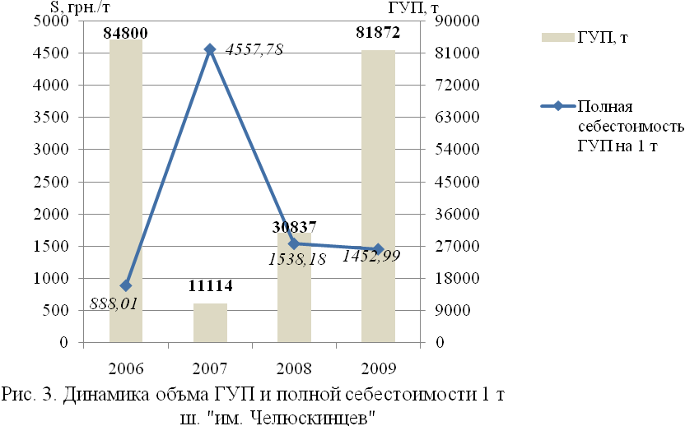

Группа III – угледобывающие предприятия, у которых объем ГУП колеблется, но изменения в полной себестоимости происходят не всегда в соответствии с общепринятой тенденцией, а именно - увеличение полной себестоимости в 2008 г. при росте объема ГУП. К этой группе можно отнести 4 шахты – «Южнодонбасская №3», «Октябрьский Рудник» (рис.4), «Трудовская», «Моспинская».

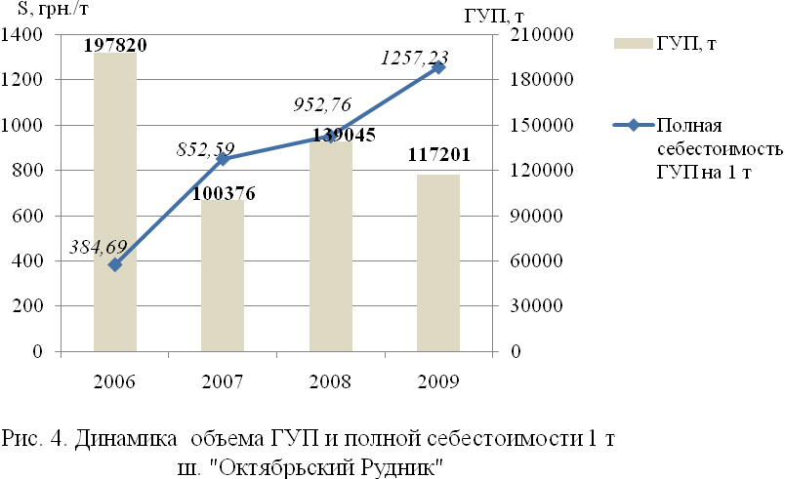

Такое несоответствие взаимосвязи объемов ГУП и полной себестоимости в отличие от шахт I и II группы может объясняться тем, что при росте объема ГУП на себестоимость оказали более сильное негативное влияние внутренние факторы (технологические, организационные и др.), что привело к увеличению себестоимости.

Для более детального исследования полной себестоимости ГУП на шахтах ГП «ДУЭК» рассмотрим ее состав, структуру и выделим факторы, определяющие ее динамику.

Для угольной отрасли при определении полной себестоимости установлена следующая группировка затрат по 7 экономическим элементам. Из них 5 элементов (материальные затраты (), затраты на оплату труда (), отчисления на социальные нужды (), амортизационные отчисления (), прочие затраты на производство ()) формируют производственную себестоимость; 2 элемента (административные затраты (), затраты на сбыт ()) вместе с производственной себестоимостью формируют полную. При такой группировке однородные затраты объединяются независимо от места их возникновения и целевого назначения. Группировка затрат по экономическим элементам позволяет также определить значение каждого элемента в формировании затрат и выявить основные направления снижения себестоимости продукции.

В первой группе шахт («им. А.А. Скочинского», «Лидиевка») каждый экономический элемент затрат повторяет тенденцию роста полной себестоимости, кроме амортизации в 2008г. и затрат на сбыт в 2009 г., которые снижаются (рис.5).

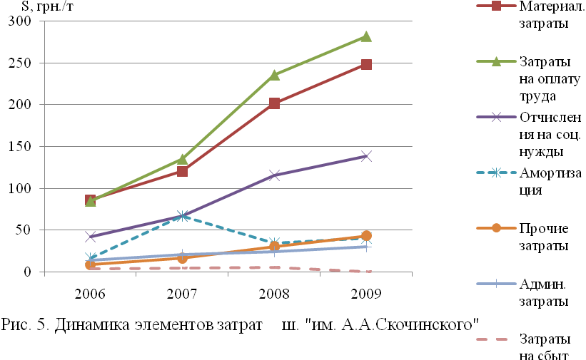

Во второй группе на всех шахтах каждый экономический элемент затрат повторяет динамику полной себестоимости, кроме ш. «им. Е.Т. Абакумова» у которой затраты на сбыт снижаются при росте  в 2009г. и ш. «им. Челюскинцев» у которой материальные затраты, амортизация и прочие затраты увеличиваются при снижении  в 2009г. и затраты на сбыт растут при снижении  в 2008г. (рис.6).

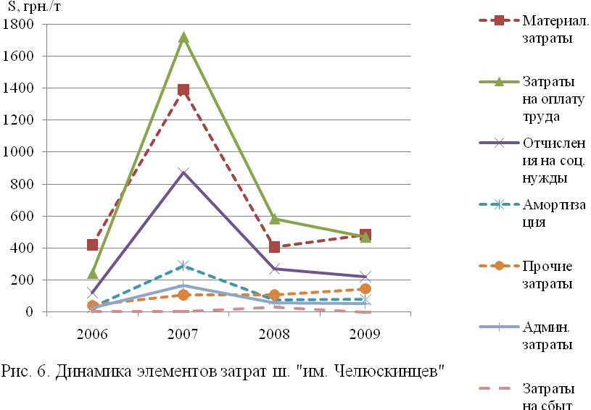

В третьей группе наблюдаются несоответствие динамике  таких экономических элементов, как амортизация, прочие затраты, административные затраты, затраты на сбыт у каждой из шахт. Так, на ш. «Октябрьский Рудник», наблюдается снижение амортизации, затрат на сбыт за 2008-2009гг., административных затрат в 2009г. при увеличении  (рис.7).

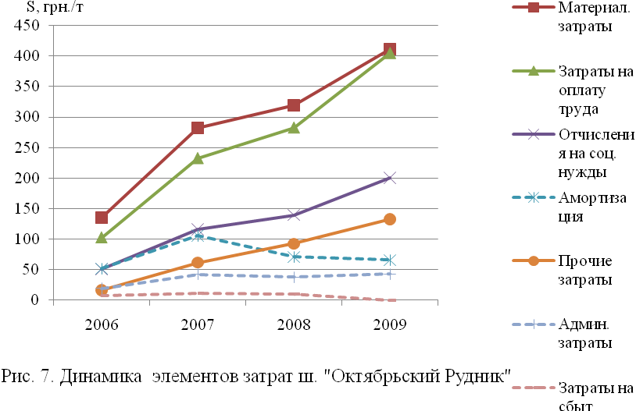

На основе проведенного анализа у всех групп шахт наблюдается стабильная взаимосвязь  с материальными затратами (за исключением ш. «им. Челюскинцев» в 2009г.), затратами на оплату труда и связанными с ними отчислениями на социальные нужды. Это свидетельствует о том, что рост или снижение  вызван соответствующей динамикой именно 3 элементов: материальных затрат, затрат на оплату труда и отчислений на социальные нужды. Остальные экономические элементы оказывают незначительное влияние на .

.Этим же объясняется и рост  на шахтах III группы в 2008г., несмотря на увеличение объема ГУП. Именно рост , , привел к увеличению . Это свидетельствует о том, что на шахтах III группы в 2008г. (еще до полного влияния международного финансово-экономического кризиса) менее эффективно, чем на шахтах I и II групп использовались материальные и трудовые ресурсы.

Для более полной детализации конкретных причин, вызывающих рост  необходимо исследовать структуру себестоимости, поскольку затраты в угольной промышленности различны по своей экономической природе и величине, а следовательно и по удельному весу в  (таб.2).

Таблица 2

|  |  |  |  |  |  |  |  |  |
| --- | --- | --- | --- | --- | --- | --- | --- | --- |
| № п/п | Наименование шахт | Удельный вес в среднем за 4 года по элементам затрат, % | | | | | | |
|  |  |  |  |  |  |  |
| 1 | «Южнодонбасская №3» | 34,01 | 32,67 | 16,19 | 8,63 | 3,8 | 3,71 | 0,99 |
| 2 | «им. А.А. Скочинского» | 31,98 | 34,81 | 17,18 | 6,11 | 4,32 | 4,68 | 0,93 |
| 3 | «Октябрьский Рудник» | 33,84 | 28,69 | 14,26 | 10,02 | 7,54 | 4,4 | 1,26 |
| 4 | «им. Е.Т. Абакумова» | 29,72 | 34,75 | 17,22 | 7,19 | 7,17 | 3,75 | 0,2 |
| 5 | «Трудовская» | 31,85 | 30,81 | 14,87 | 8,94 | 7,54 | 4,1 | 1,9 |
| 6 | «им. Челюскинцев» | 37,79 | 31,5 | 15,22 | 4,61 | 7,04 | 3,35 | 0,48 |
| 7 | «им. М.И Калинина» | 33,47 | 31,3 | 15,16 | 8,43 | 6,28 | 4,12 | 1,25 |
| 8 | «Лидиевка» | 29,53 | 31,66 | 15,64 | 2,89 | 13,42 | 6,43 | 0,43 |
| 9 | «Моспинская» | 28,39 | 33,68 | 16,34 | 1,97 | 13,36 | 6,11 | 0,15 |
| 10 | «№4-21» | 24,26 | 38,81 | 20,66 | 1,97 | 4,88 | 9,42 | 0 |
| **В среднем по ГП «ДУЭК»** | | **32,91** | **32,72** | **16,12** | **7,68** | **5,39** | **4,17** | **1,01** |

Анализ структуры себестоимости также показывает, что наибольшее влияние оказывают 3 элемента: материальные затраты, затраты на оплату труда, отчисления на социальные нужды, которые в сумме составляют 81,75% от полной себестоимости готовой угольной продукции. На их уровень оказывают влияние объективные и субъективные факторы внутреннего и внешнего характера. К числу факторов, оказывающих влияние на уровень материальных затрат (32,91%) относятся: изменение объема добычи угля, изменение уровня удельных переменных затрат, удорожание стоимости основных и вспомогательных материалов, топлива, тарифов на услуги, предоставляемые шахтам обогатительными фабриками, транспортными и другими предприятиями отрасли. Весомыми факторами снижения доли материальных затрат является сокращение объемов по обслуживанию производства, ресурсосбережение на основе повторного использование материалов по всем процессам добычи угля, а также соблюдение строгого режима экономии топлива и энергии на всех участках производственного процесса.

Отсутствие современного и модернизированного оборудования значительно снижает продуктивность труда и повышает использование трудового ресурса в процессе добычи угля. Так значительный удельный вес в полной себестоимости занимает заработная плата (32,72%). Исходя из принятых мер государством по увеличению минимальной, наблюдается тенденция роста заработной платы при значительном падении объемов добычи и производительности труда. Снижение доли заработной платы и вместе с ней отчислений на социальные нужды в полной себестоимости ГУП, может происходить, прежде всего, за счет опережения роста производительности труда по сравнению с ростом заработной платы.

Также на основании данных таблицы 2 видно, что в среднем доля материальных затрат незначительно, но выше чем доля заработной платы в полной себестоимости. При этом на некоторых шахтах большая доля приходится на материальные затраты («Южнодонбасская №3», «Октябрьский рудник», «Трудовская», «им. Челюскинцев», «им. М.И. Калинина») у остальных большая доля заработной платы. Если сравнить структуру себестоимости шахт за 4 года, то оказывается, что шахты, у которых доля материальных затрат выше, имеют объем ГУП, превышающий почти в 2 раза объем угольной продукции шахт, имеющих большую долю заработной платы. Это может быть вызвано большей производительностью труда.

Еще одной важной особенностью угольных шахт является то, они, даже при условии эффективной деятельности предприятия не могут обеспечивать простое воспроизводство основных фондов на основе амортизационных отчислений. Их доля в полной себестоимости за последние 20 лет постоянно снижается с 28,6% в 1990г. до 10,9% в 2004г. и 7,68% в 2009г. [5]. В тоже время добыча угольной продукции осуществляется с более глубоких горизонтов, в худших горно-геологических условиях, что первую очередь приводит к росту материальных затрат и затрат на оплату труда вместе с отчислениями на социальные нужды, а также требует дополнительных капитальных вложений в основные производственные фонды.

Такая сложная ситуация в ГП «ДУЭК», равно как и на других государственных шахтах, сложилась вследствие объективных причин ‑ ухудшение конъюнктуры рынка под влиянием мирового финансово-экономического кризиса и из-за внутренних проблем в угледобывающей отрасли, а именно недофинансирование государственных шахт на техническое перевооружение и капитальное строительство.

Одним из путей стабилизации экономической эффективности деятельности шахт является снижение себестоимости готовой угольной продукции. Это может быть достигнуто путем:

- повышения технического уровня производства и модернизации оборудования;

- ресурсосбережения;

- увеличения объемов добычи угля и повышения качества готовой угольной продукции;

- привлечения частных инвестиций и рационального использования государственных средств и др.

Решение рассмотренных проблем обеспечит снижение полной себестоимости и как следствие, повысит экономическую эффективность работы угледобывающих предприятий Донбасса.

**Литература**

1. Амоша А.И., Биренберг Б.М. Угольная промышленность Украины: проблемы и решения / А.И. Амоша Б.М. Биренберг. – Донецк: ИЭП НАН Украины, 1999.- 96 с.

2. Амоша А.И., Братков Е., Рассуждай Л. Пути решения проблемы повышения удельного веса расходов на оплату труда в себестоимости угольной продукции // Экономика Украины.- 2004.-№ 12.- С. 18.

3. Гришко Н.В Проблемы управления расходами на угледобывающих предприятиях // Бизнес Информ. – 2008.-№ 5. – С. 29-31.

4. Гришко Н.В. Методологія управління витратами промислових підприємств / Н.В Гришко: монографія .- Донецьк: ІЕП НАН України, 2009. – 403 с.

5. Павленко И.И. Себестоимость в оценке экономической эффективности убыточных угольных шахт Украины // Економіка промисловості.- 2006.- № 1(32). – С. 137-143.

6. Звенячкина В.Ю. Основные направления снижения себестоимости угля в рыночных условиях // Наукові праці ДонНТУ. – 2004.- № 76. – С. 198-206.

7. Піскунова Н.В. Формування інформації щодо витрат на виробництво вугільної продукції // Уголь Украины. – 2007.- № 3. – С. 14-16.